5to TAREA
FECHA DE ENVÍO: 31/07
FECHA DE RECEPCIÓN: 03/08
NOTIF: …………………………
LENGUA
1)Analizá sintácticamente las siguiente oraciones, separando correctamente sujeto y predicado (S.E.S. O S.E.C , P.V.S O P.V.C- N.S- M.D-M.I-APOS-N.V-).

- La casa hermosa de mi tía abre sus puertas a toda la familia.

- El niño travieso, Juan, saltó desde aquel árbol.

- La extraña paloma blanca ,Berta, posó sus alas en un rincón de mi ventana.

2) Leé y practicá en voz alta la leyenda de Cooch “El creador” del libro Leyendo Leyendas . En la semana se evaluará con nota.
CIENCIAS SOCIALES:
- Leé atentamente y traé impresa aparte la siguiente imagen:
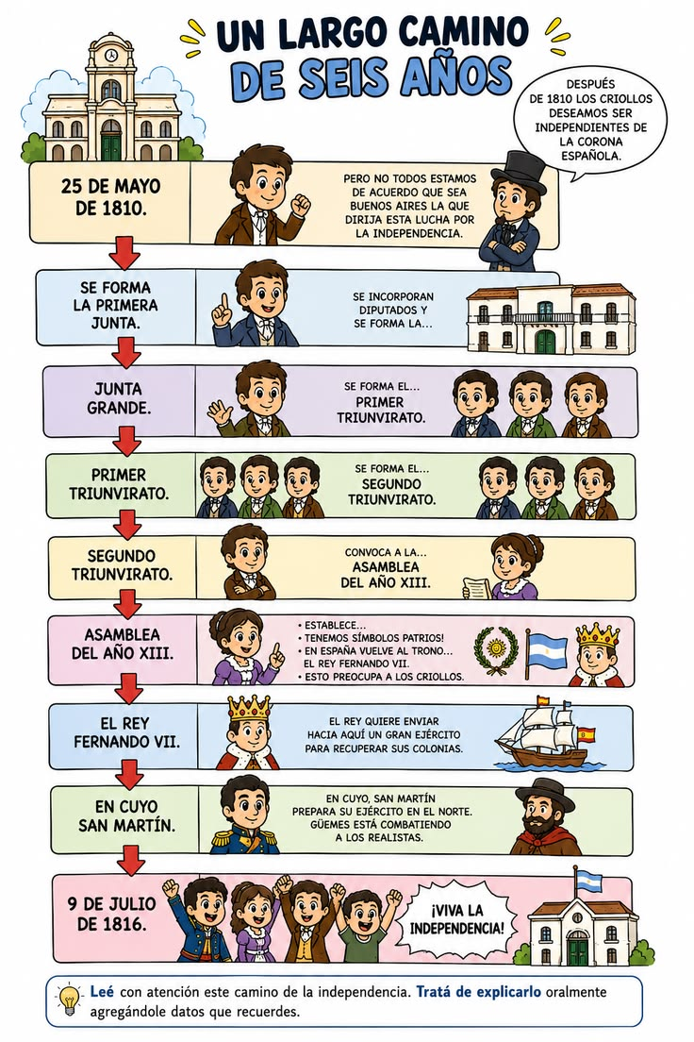

- Completá las oraciones:
- El 25 de mayo de 1810 se formó la ____________________________.
- En 1816 se declaró la ____________________________ en Tucumán.
- El ____________________________ quería recuperar las colonias.
- San Martín organizó un ____________________________ para luchar por la independencia.
- Colocá Verdadero o Falso según corresponda:
- La Primera Junta fue el Primer Gobierno Patrio. ______
- Todos estaban de acuerdo en que Buenos Aires dirigiera el gobierno. ______
- La Independencia se declaró en 1810. ______
- Güemes luchó en el norte contra los realistas. ______
- Te desafío a realizar esta consigna….

Respondé la siguiente pregunta desarrollando tu respuesta en un único párrafo, compuesto por al menos tres oraciones completas y bien conectadas.
¿Por qué crees que la Independencia no se logró en un solo día y llevó varios años?

REALIZÁ LA CARÁTULA DEL SEGUNDO CUATRIMESTRE PARA AMBAS ÁREAS.

